React From The Ground Up 🡪 <http://davidtkatz.com/#/about>

* Source code: <https://github.com/15Dkatz/ReactJS_VideoGuides>
  1. Intro

React, ES6 & Redux

* React is the 5th most starred project of all time on Github.
* Build by Facebook
* Supports
  + Netflix
  + Airbnb
  + Walmarts
* React run on JavaScript, and React Code follows ES6, the sixth version of JavaScript (June 2015). Code look a bit new.
  + Came out 2015
* With React its normal to use the library **Redux**.
  + Redux, allows to build applications that Scale.
    - Redux make a great combination tighter with React.

Golden React Rules

The golden rule of React: **never mutate state directly.**I can’t repeat this enough. In order to change your state data, you can’t manipulate it like you would with normal variables. For example, something like `x++` or `counter += 1` would be fine in any other case. But in order to update state, you must use the **setState()**function and have new instances of data.

* 1. Tools – Installing React
* Man kommer behöva att installera en del verktyg eller program för att kunna köra React och Redux på sin plattform.
  + Node.js 🡪 <https://nodejs.org/en/>
    - Behövs endast installeras på din dator. Använd den senaste rekommenderade versionen för ett stabilt resultat.’
    - Skriv kommandot node -v i konsolen för att se om det funkar och du har rätt version.
      * Skriv npm -v i terminalen för att kolla vilken version. Det ska vara en version som är högre än 3 för att kunna köras med Node. Npm kommer med Node, vanligvis. Detta program hanterar de olika modulerna och paketen i Node.
  + Något att skriva kod i.
    - I detta projekt kommer skrivas i Atom.
    - <https://atom.io/>
      * Efter installationen av Atom, om den är på en Windows plattform, så kan man använda atom . i konsolen för att starta upp atom i den projekt mappen man står för nuvarande i.
* För att installera ett enkelt sätt att skapa ett React projekt.
  + <https://github.com/facebook/create-react-app>
    - npm install -g create-react-app
* För att initialitiera ett React projekt.
  + create-react-app ”my-name”
    - Ger en tre mappar
      * node_modules – Med all React kod och alla andra packet
      * public – index fil i html. Första som visas.
      * Src – Egna javascript och css filer. Where we HOST all the React code.
        + Det är I den man kommer jobba mest.
* För att sedan starta
  + Gå in i projekt mappen och skriv npm start.

Project Start

2.10 Editing the application

* 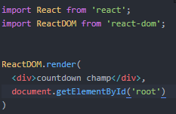Remove everything in the scr folder
* Create index.js in scr folder ¨

2.11 Create a React Component

* 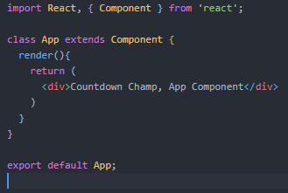Start by create App.jsx
  + JS with the javascript extension
  + Importera React och Component som vi ska använda.
  + Skapa en class med egenskaperna av en React komponent.
    - Som renderar och returnerar html.
  + Exportera sedan komponenten.
  + Importera sedan App i index.js
  + 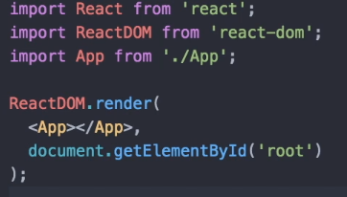Och lägg till komponenten i DOM renderingen.

2.12 Structuring the Application

1. Ta bort dubbel taggen från skapade komponenter i ReactDOM renderringen
   1. <App></App> == <App/>
2. Add CSS
   1. App.css in src
   2. Importera in i jsx filen som ska ha egenskaperna.
      1. Används className istället för class i jsx renderingen av den fil som använder den skapade cssen.

2.13 – State

* You can think of state as the data that is pertinent to the application.
  + De uppgifter som är relevanta för applikationen.
  + Varje komponent har sitt egna lokala state.
    - With respect to the global state of the entire app.
      * Ex a school witch has a state of the number of teatchers, number of students, classrooms etc.
        + But each student also has a own state, a number of textbooks and pens etc.
* För att lägga till state till componenten lägger man till en constructor.
  + Countructor(props){super(props)}
    - I constructorna ska man deklarera det state till komponenten.
      * I React är state alltid ett objekt.
      * 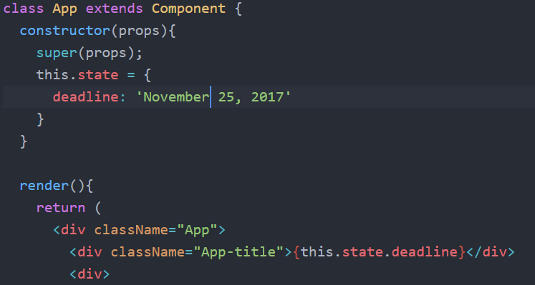Sedan hämtar man sitt objekt i renderingen via {this.state.valt state.}

2.14 Updating State

* För att uppdatera vårat state dynamiskt i våran applikation kan man ta fördel av en specifik metod i React.
  + Denna metod kallas för setState.
  + Man måste kalla på this.setState genom koden för att ändra eller uppdatera på lokala klassers data.
    - För skapar man en valfri metod som ska uppdatera state.
      * ”You must never mutate or change state directly”
        + Meaning the component will not read render if we mutate directly like this.state.deadline = ‘vad vi byter till.’
        + Måste ske genom setState() 🡪 En metod
* För att kalla på en skapad metod i vår knapp använder man onClick i renderingen.
  + I onClicken skapar man en ES6 funktion där man lägger in this.metoden
    - 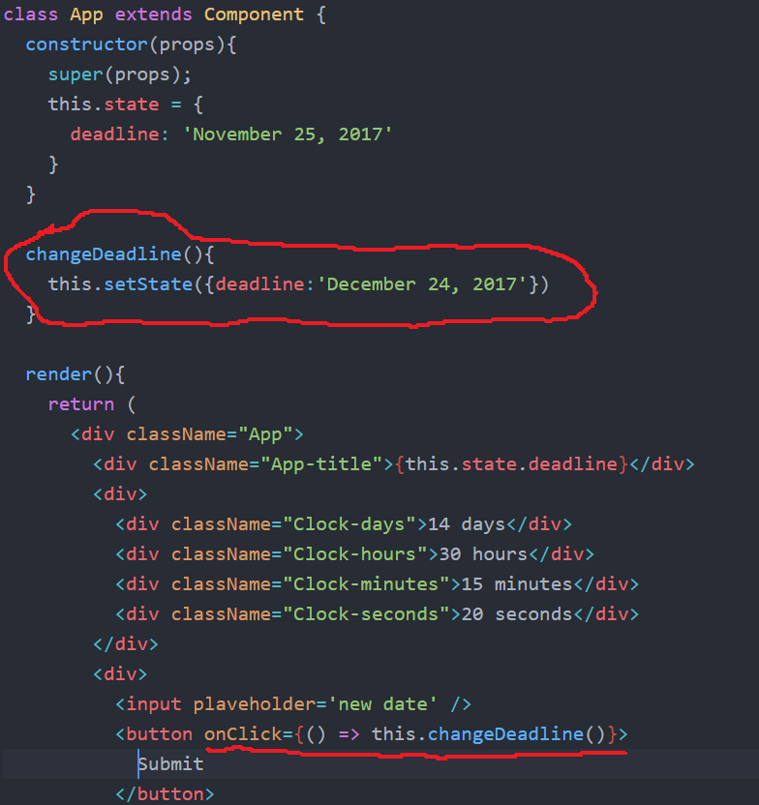ES6 så kommer den köras en gång och rätt.

Kolla count-down-champ_v1

2.16 Create Clock Component

Eftersom våra fyra tids divvar ser ungefär likadan ut är det perfekt att skapa en komponent för dessa.

1. Skapa en ny komponent i scr mappen
   1. En ny jsx komponent.
   2. Exportera och importera i jsx filen där den ska ligga. Glöm inte lägga till den i renderingen som en komponenet.

2.17 Props

* Props refers to some data within the application.
* With props you pass data or state to child components from parent components
  + - Meaning o can specify a deadline within the component in the rendering method.

2.19

1. In JS we don’t use var when declaring variables. We use const and let.
   1. Must often use const for varables that never need updating.
   2. 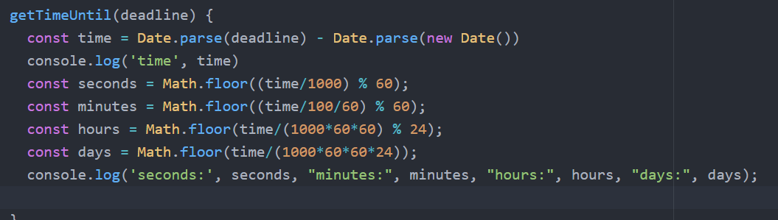And let for variables that do need updating.

2.20 Lifecycle methods

1. componentWillMount()
   1. React function.
   2. This one runs before the component has completely rendered to the component.
   3. Ser till så att komponentens state updateras typ. Kolla upp detta lite mer.
   4. Men detta är något som ingår i en React komponent.
2. componentDidMount()
   1. This one runs after the component has completely

2.22 Adding bootstrap to our App

1. <https://react-bootstrap.github.io/>
   1. <https://react-bootstrap.github.io/getting-started/introduction>
2. npm install react-bootstrap –save
   1. in project folder 🡪 To install React Bootstrap in project.
3. <!-- Latest compiled and minified CSS to our html -->

<link rel="stylesheet" href="https://maxcdn.bootstrapcdn.com/bootstrap/3.3.7/css/bootstrap.min.css" integrity="sha384-BVYiiSIFeK1dGmJRAkycuHAHRg32OmUcww7on3RYdg4Va+PmSTsz/K68vbdEjh4u" crossorigin="anonymous">

**Countdown Champ**

Congratulations on finishing countdown champ! You just built your first app with React JS. Here’s an overview of the important concepts that you just learned:

* **React Components** - re-usable and independent pieces of React code that comprise the User Interface.
* **ES6 importing and exporting -**a new syntax for sharing code between separate files. Used in cases like `import React from ‘react’`
* **State -**the pertinent data to an application. Each component has its local state as long as you declare add the constructor to a Component and declare its state object.
* **Updating State -**When updating state, make sure to **never** mutate state directly. Doing so will lead to fatal errors in your application. Instead, re-declare new instances of state arrays or objects and use the setState() function to update state.
* **Props -**similar to state, except this data inherits from parent component specifying pieces of state as properties.
* **LifeCycle Methods -**events in React components that trigger in cases such as rendering on or off the screen, or during state updates. One example is the `componentDidMount()` lifeCycle hook.

Now, how about testing yourself and tackling a challenge or two?

**Challenges:**

1. Make a separate component that works like a stopwatch. The user inputs the amount of time for the clock to run, and it starts counting down to 0.
2. Add an alert message that pops up when the timer counts down to 0.
3. Try running `npm build` for a build version and host the code on your website or any other host!